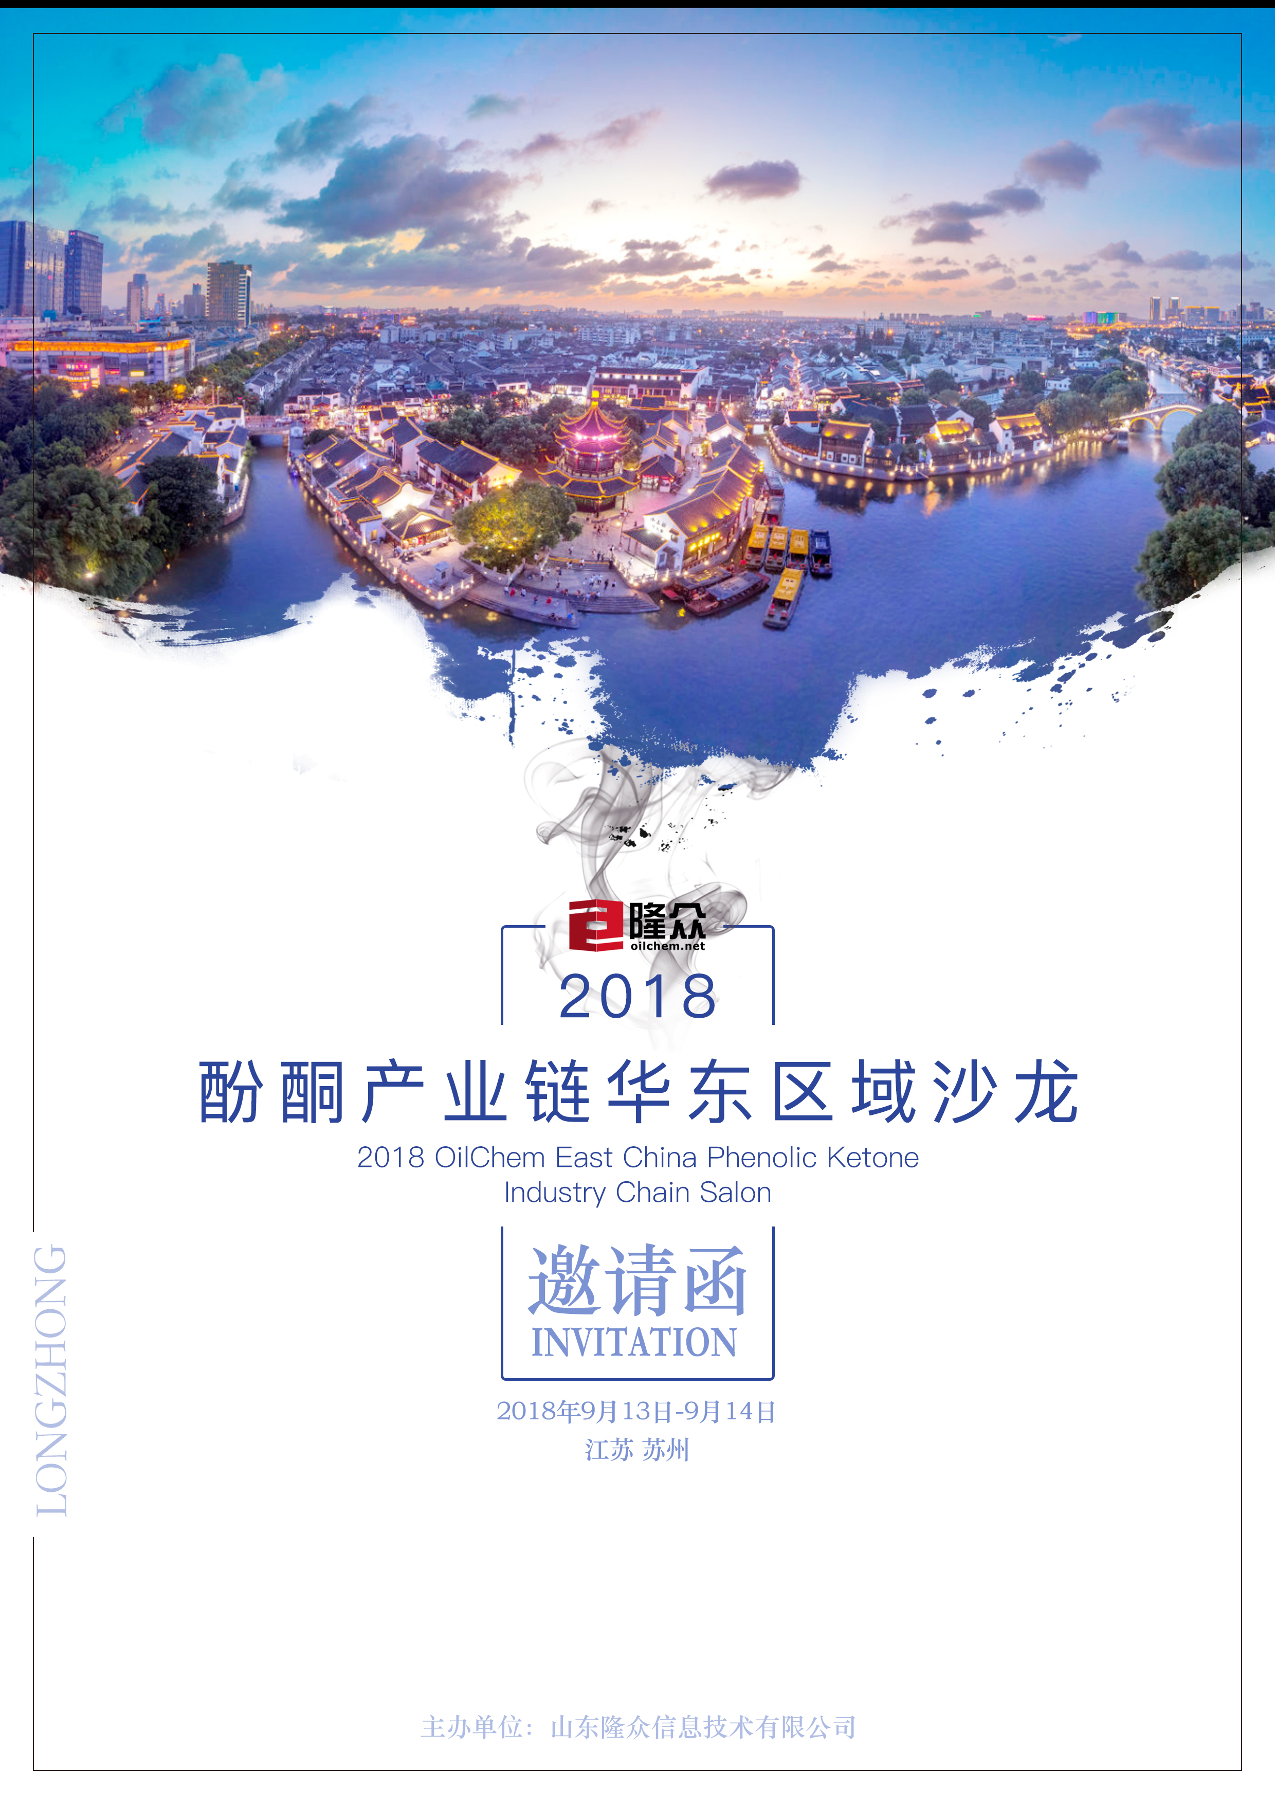
会议背景
2018年3月以来，中美贸易战氛围愈发剑拔弩张，美国宣布将对从中国进口的商品大规模征收关税，并限制中国企业对美投资并购，此举势必引发中方对美国采取反制措施。2018年3月26日，商务部宣布对原产于美国、欧盟、韩国、日本和泰国的进口苯酚进行反倾销立案调查，若此反倾销落定，势必会对国内酚酮供应格局形成巨大改变。
面对酚酮格局的预期转变及2018年下半年酚酮市场价格飙升历程，尤其面临成本的增加、利润缩减，下游产品关注度亦将随之增加。
隆众资讯在此邀请酚酮产业链业内人士共聚一堂，就酚酮上下游供需平衡、未来发展方向进行探讨！也邀请相关嘉宾提供独特见解！
会议亮点
【名嘴访谈】

邀请行业内专家与您共同探讨行业发展
【轻松环境-自主交流】

面对面上下游客户资源对接与合作洽谈
【市场热点-苯酚反倾销】

苯酚反倾销解读对酚酮行业的影响

会议涉及范围
1、宏观经济解读
2、上游厂家及贸易商（纯苯、丙烯）
3、酚酮厂家、贸易商
4、下游厂家及贸易商（双酚A、酚醛树脂、异丙醇）

日期 | 时间 | 会 议 内 容
9月13日 | 13:30-17：30 | 会议签到
9月14日上午 | 9：00-9：10 | 会议开幕词
 | 9：10-10:00 | 议题1：2018年下半年全球经济形势及宏观面分析  1.2018年下半年全球经济形势分析与展望  2.地缘局势+中美缓和贸易摩擦 美油续创逾三年新高  3.纯苯与丙烯行业现状及未来发展趋势
发言嘉宾：中国石油化工股份有限公司齐鲁石化分公司
于国良
 | 10:00-10：20 | 茶歇
 | 10：20-11:00 | 议题2：酚酮行业发展展望  1.中美贸易摩擦对苯酚反倾销的影响  2.三季度国内酚酮装置集中检修，酚酮供应面收紧  3.壳牌投产，国产和进口货源格局进一步较量  4.新生力量对酚酮带来的机遇
 |  | 发言嘉宾：隆众资深分析师
 | 11:00-11:40 | 议题3：扩能？需求？双酚A如何应对  1.2018年中国双酚A现状分析  2.下半年双酚A市场能否打破僵局  3.未来PC将成双酚A需求增长的主力军
 |  | 拟邀请嘉宾：长春化工（江苏）有限公司
9月14日 | 11:40 -14：00 | 午 餐
9月14日下午 | 14：10-15：00 | 议题4：酚醛树脂行业分析  1.酚醛树脂供需解读  2.原料苯酚对酚醛树脂成本的影响  3.酚醛树脂下游可发展领域
 |  | 拟邀请嘉宾：济南圣泉集团股份有限公司
 | 15：00-15：50 | 议题5：异丙醇篇  1.异丙醇与原料的联动性分析  2.成本面变化下，异丙醇供应格局的转变
 |  | 拟邀请嘉宾：凯凌化工（张家港）有限公司
 | 15：50-16：30 | 【名嘴访谈】
9月14日 | 17:00-19:00 | 狂欢之夜：答谢晚宴 嗨起来！

参会确认函
嘉宾参会回执单
公司名称 |  |  | （请盖公章）
企业类型 | □生产企业 □贸易商 □下游企业 □第三方服务 □咨询/政府等机构  □其他________
参会代表 | 先生/女士 | 部门/职务 |  |  | 手机 | 电话 |  | 传真
参会企业信息表
企业供应产品 |  |  |  | 供应量/月 |  |  | 企业采购产品 |  | 采购量/月
您是否需要参与商务活动：
我司共 人参会；酒店预定 ：□ 需要代为预定 □不需要
注：以上各项信息请准确、完整填写，以便制作代表证、通讯录等相关会务资料。

收费标准 | 费用包含内容
参会费：2800元/人  注意事项：9月4日前未完成付款事宜，贵公司相关信息将不被印入会议通讯录，敬请谅解！ | 包含资料费、会议期间餐费（不包含住宿、路费）
付款方式
汇款单位：山东隆众信息技术有限公司
汇款账号：1525 6101 0400 38017
开户行：中国农业银行淄博高新技术产业开发区支行
银行代码：103 453 025 618

注意事项
- 因会务安排需要，本次会议报名截止日期为9月4日请您务必准确填写上表各项信息，以便我司为您制作代表证、通讯录等相关会务资料,之后报名无法录入通讯录。
- 本次会议不接受现场报名，请参会代表认真填写完毕后回传至我公司，并在回传此确认表后7个工作日内办理相关付款手续。
付款方式
汇款单位：山东隆众信息技术有限公司
汇款账号：1525 6101 0400 38017
开户行：中国农业银行淄博高新技术产业开发区支行
银行代码：103 453 025 618
发票内容：我司所开商业发票为--会议费，如有问题联系会务组
付款方式
汇款单位：山东隆众信息技术有限公司
汇款账号：1525 6101 0400 38017
开户行：中国农业银行淄博高新技术产业开发区支行
银行代码：103 453 025 618
发票内容：我司所开商业发票为--会议费，如有问题联系会务组

